Laboratórne cvičenie č.

DÁTUM

TÉMA P – PRVKY

ÚLOHA Príprava a vlastnosti oxidu uhličitého.

CHEMIKÁLIE - vápenec: CaCO₃
- kyselina chlorovodíková: HCl (10%)
- lakmus
- hydroxid vápenatý: Ca(OH)₂

POMÔCKY - frakčná banka, oddeľovací lievik, stojan, držiaky, premývačka, sklený
valec, gumová hadica, kahan, sviečky, skúmavky

APARATÚRA

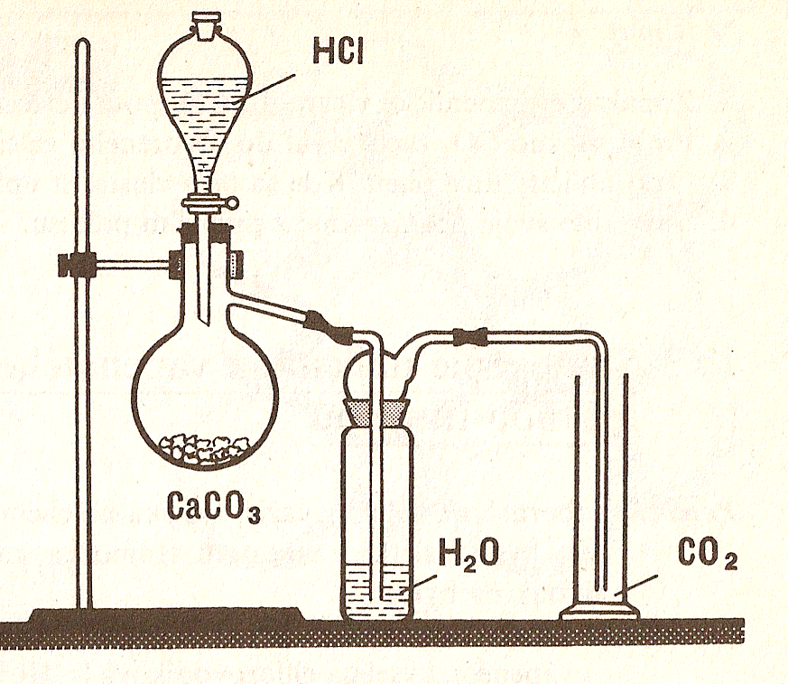

PRINCÍP:

Reakciou vápenca (CaCO₃) s kyselinou chlorovodíkovou (HCl) vzniká oxid uhličitý (CO₂):
CaCO₃ + 2HCl –> CaCl₂ + CO₂ + H₂O
Reakciou hydroxidu vápenatého (Ca(OH)₂) s oxidom uhličitým (CO₂) vzniká uhličitan vápenatý (CaCO₃):
CO₂ + Ca(OH)₂ –> CaCO₃ + H₂O

POSTUP:

- Zostavíme aparatúru na vývoj a zachytávanie plynu.
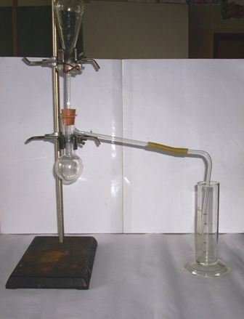
- Z oddeľovacieho lievika na uhličitan vápenatý prikvapkávame kyselinu chlorovodíkovú. So vznikajúcim plynom urobte ďalšie pokusy:
  - do valca s CO₂ ponorte horiacu tresku
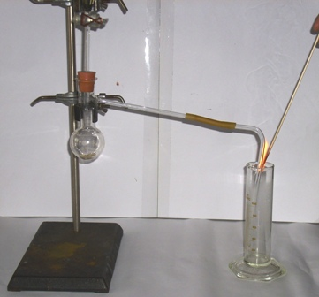
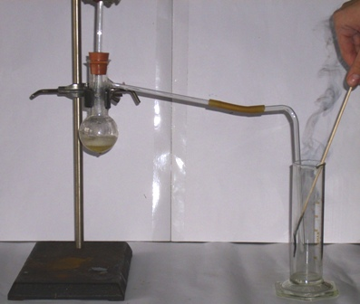
  - do kadičky s vodou, v ktorej je niekoľko kvapiek roztoku lakmusu, zavádzame oxid uhličitý
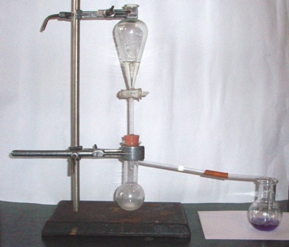
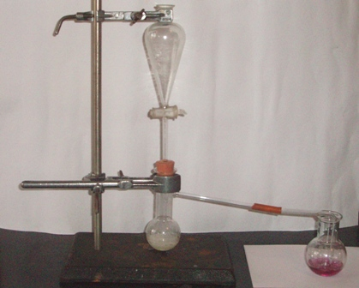
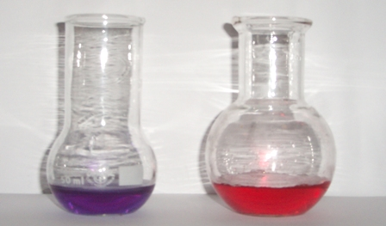
  - do kadičky s čírym roztokom hydroxidu vápenatého, zavádzame oxid uhličitý
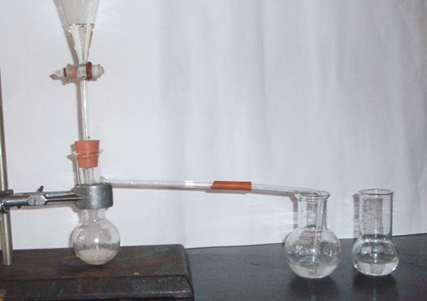
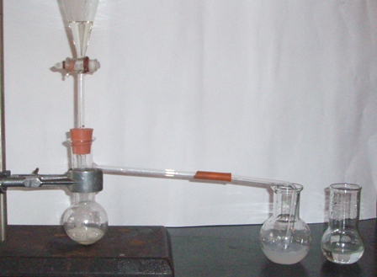
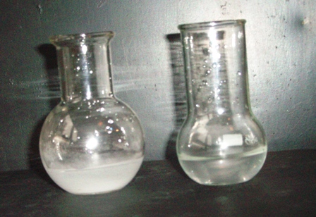

POZOROVANIE A ZÁVER:

